Дидактические игры и упражнения на уроках математики в условиях надомного обучения.
Порой учебный процесс для школьника надомного обучения бывает, утомителен и для повышения его познавательной активности нужно применять множество различных методов и интересных материалов.
Дидактические игры помогают развивать познавательный процесс, внимание, память, хорошо активизирует мышление.
Что бы учебный процесс был более продуктивный на уроках математики я применяю различные занимательные упражнения: кроссворды, головоломки, викторины, загадки, задачи. Использование игры или соревнования у ученика возникает интерес к победе, а отсюда – стремление быть быстрым, собранным, находчивым и т.п. Он работает с интересом, если выполняет посильное для него задание.
Дидактические игры на этапе усвоения, повторения и закрепления материала выполняют функцию формирования в процессе игры обще учебных умений и навыков, а так же психологических процессов: внимания, памяти, мышления, крайне необходимых для активизации учебного процесса. Вот некоторые дидактические игры используемых мною на уроках математики.
- «На рыбалке!»

Ученику нужно посчитать и отправить ведро только тех рыбок, у которых получился ответ 9.
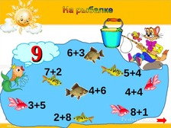
- «Найди соседей»
Ученику нужно вписать в окошки соседей чисел.
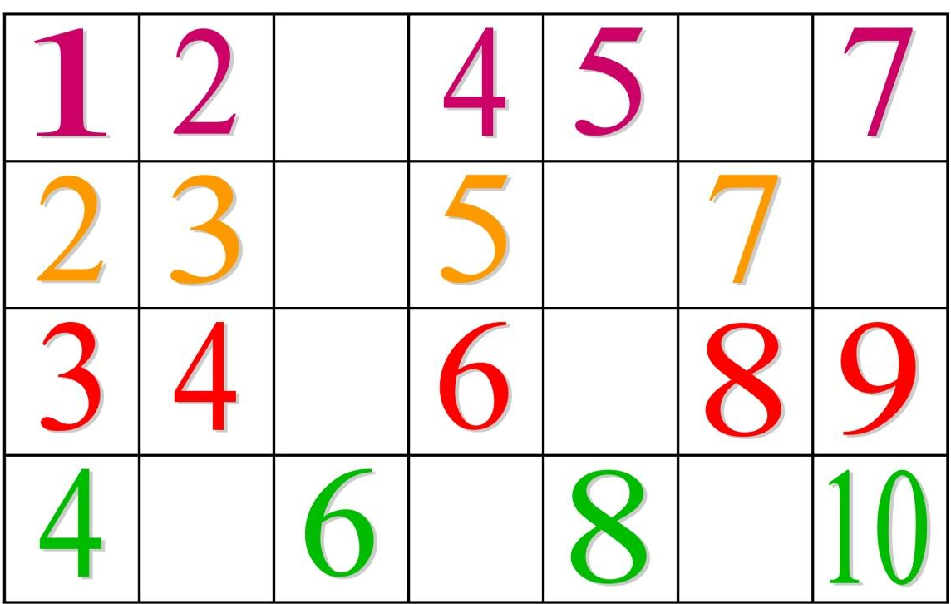

- «Реши кроссворд»
Закрепление решения устных задач с использованием кроссворда.

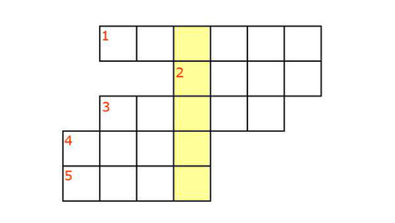
- На детской площадке гуляли 3 взрослых детей и 2 маленьких. Сколько всего детей был на детской площадке?
- У Коли было 3 простых карандаша. Упали и сломались 2 карандаша. Сколько карандашей осталось у Коли?
- Наташа построила 7 куличиков из песка, но 1 куличик сломал Ваня. Сколько куличиков осталось у Наташи?
- В аквариуме у Димы плавало 5 рыбок. Но 4 из них были еще маленькие. Сколько больших рыбок плавало в аквариуме у Димы?
- У Андрея было 5 яблок. А у Наташи 2 груши. Сколько всего фруктов было у детей?

- Головоломки.
Попробуй решить примеры. Подставляя вместо фруктов цифры.

